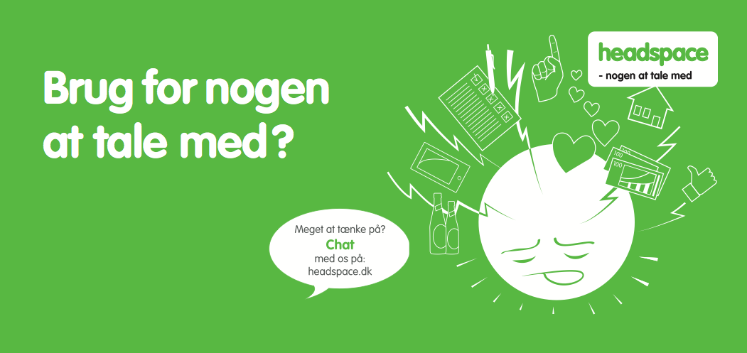
headspace hjælper unge med at få livet tilbage på sporet
headspace er et gratis, anonymt og frivilligbåret rådgivningstilbud til unge i alderen ca. 12-25 år. Det er et frirum, hvor der altid er nogen at tale med, hvor intet er forkert, og ingen problemer er for store eller små.

Grundlæggende om headspace
- headspace er inspireret af en australsk indsats af samme navn, som har opnået særdeles gode resultater. headspace har eksisteret i Danmark siden september 2013, og er et initiativ under Det Sociale Netværk.
- headspace samarbejde mellem frivillige, få lønnede medarbejdere, kommuner og regioner.
- Vi har fokus på at være et forebyggende tilbud, som ønsker at tage hånd om problemerne, inden de vokser sig store, og møder alle typer af unge – også dem, hvor problemerne har vokset dem over hovedet og de derfor eksempelvis allerede er en del af psykiatrien, kommunen eller andre tilbud.

headspace’s grundværdier
- headspace er på de unges præmisser.
- Vi er baseret på frivillighed, men med ansatte som kvalitetssikring.
- Let og direkte hjælp uden venteliste.
- Vi er én indgang til hjælp, og brobygger til andre tilbud, når det giver mening.
- Intet problem er for stort, eller for småt.
- De unge kan komme så længe, det er meningsfuldt.

Praktiske informationer
- Vores kerneopgave er at have samtaler med unge, hvor der til hver samtale er to rådgivere på. Dette sikrer forskellige perspektiver, kompetencer og forskellige personligheder, som kan matche den unges behov.
- Herudover tilbyder vi at afholde oplæg/workshops for både unge, fagpersoner, forældre og andre interesserede og relevante aktører. Dette kan være infooplæg om vores tilbud, men også tematiske oplæg/workshops eksempelvis omkring ”Det gode ungdomsliv” omkring selværd, selvtillid og præstationspres.
- Man kan som ung komme direkte fra gaden eller booke en tid hos os på forhånd. Vi har åbent tirsdage, onsdage og torsdage kl. 12-18.
- Både unge, fagpersoner og pårørende kan kontakte os pr. telefon, sms og mail, hvis man har spørgsmål eller vil booke en tid.
- Man kan som ung også chatte med headspace mandag til torsdag

headspace rådgiver, støtter og hjælper unge, som for eksempel:
- Har konflikter med skole, venner, familie eller andre
- Føler sig generelt trist, utilstrækkelig eller usikker
- Har tanker eller planer om selvmord eller selvskade
- Har problemer med studiet, arbejde, økonomi eller andet
- Bliver eller er blevet mobbet, generet eller andet
- Har svært ved at koncentrere sig og måske er ved at droppe ud af skolen
- Brug for at tale med andre end forældre eller venner
- Har problemer med alkohol, hash, stoffer eller andet
- Ikke har følt sig som sig selv i lang tid
- Føler sig nede, stresset eller ikke kan overskue dagligdagen
- Har udfordringer, de gerne vil have perspektiver op og støtte til at klare

»headspace har givet mig nogle redskaber med på vejen og sat tankerne i gang og fået mig til at reflektere. Jeg forstår egentlig ikke helt, hvordan I har gjort det. For altså, man kommer her jo egentlig for at få noget hjælp, men I har været vildt gode til at få mig til at hjælpe mig selv. Jeg har fået nogle nye måder at se verden på - altså I har fået mig til at tænke anderledes.«
Rikke 16 år, der er kommet i headspace
Vi støder alle ind i problemer
headspace vil rigtig gerne bidrage til, at unge udvikler sig og får mod på livet igen. Vi støder alle ind i problemer, men nogle gange kommer de til at fylde så meget, at de overskygger hverdagen. Uanset hvad det drejer sig om, kan man få hjælp i headspace. Det er altid en god ide at tale med nogen om de udfordringer, man måtte stå i. Vi ved, det kan være svært at tage det første skridt, men vi synes, det er rigtig modigt at spørge om hjælp.

Besøg os på: Kontakt os på:
J.P-Hagemanns Alle 11 Ring på 81 41 74 79 eller sms 1403
44oo Kalundborg start din besked med hs Kalundborg
efterfulgt af din besked
Åbent tirsdag- torsdag kl. 12-18

Hvis du vil vide mere.
Klik ind på www.headspace.dk for at læse mere om os eller find dit nærmeste headspace.

